实验报告

**实验名称：实验3.1.3：CHAP鉴别配置**

学院： 计算机学院 班级： 07111905 学号： 1120192419 姓名：卜梦煜

1，请将创建的拓扑图截图粘贴到实验报告中。

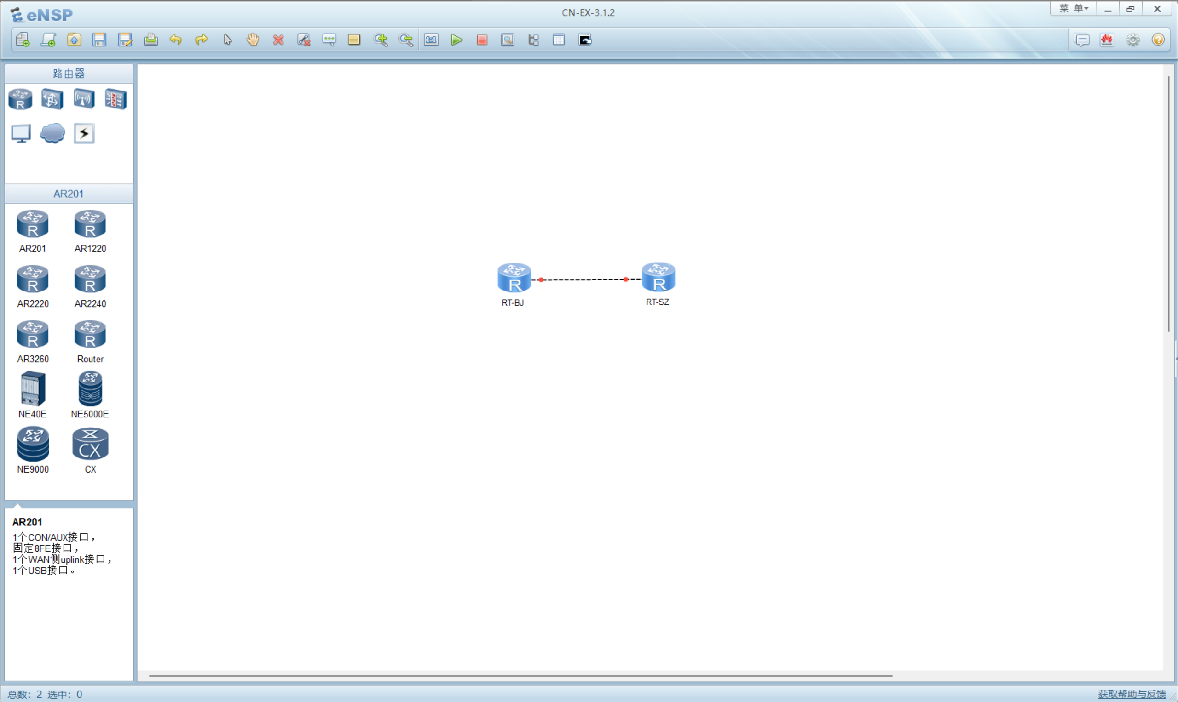

2，请将路由器RT-BJ串口serial 4/0/00配置CHAP后的状态信息填入表3-11中。

表3-11 路由器RT-BJ串口serial 4/0/0配置CHAP后的状态信息

|  |  |
| --- | --- |
| 路由器名称/串口号 | RT-BJ/2000 |
| 链路协议 | PPP |
| LCP状态 | opened |
| IPCP状态 | stopped |
| 物理链路类型 | V11 |
| IP地址 | 192.168.90.2 |

3，路由器RT-BJ能与路由器RT-SZ通信吗？若不能，原因是什么？请将ping结果的截图粘贴到实验报告中。

不能。RT-SZ未配置CHAP验证的用户名及密码，无法验证。

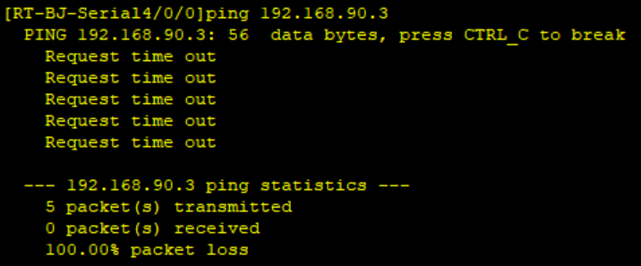

4，路由器RT-SZ能与路由器RT-BJ通信吗？若不能，原因是什么？请将ping结果的截图粘贴到实验报告中。

不能。RT-SZ未配置CHAP验证的用户名及密码，无法验证。

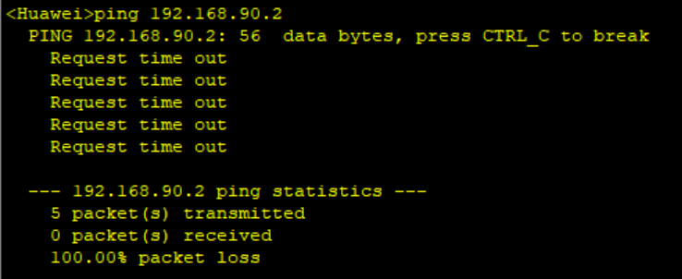

5，请将路由器RT-SZ串口serial 4/0/0的状态信息填入表3-12中。

表3-12 路由器RT-SZ串口serial 4/0/0配置CHAP后关闭端口后的状态信息

|  |  |
| --- | --- |
| 路由器名称/串口号 | RT-SZ/2001 |
| 链路协议 | PPP |
| LCP状态 | initial |
| IPCP状态 | stopped |
| 物理链路类型 | V11 |
| IP地址 | 192.168.90.3 |

6，请将路由器RT-SZ串口serial 4/0/0的状态信息填入表3-13中。

表3-13 路由器RT-SZ串口serial 4/0/0配置CHAP后打开端口后的状态信息

|  |  |
| --- | --- |
| 路由器名称/串口号 | RT-SZ/2001 |
| 链路协议 | PPP |
| LCP状态 | opened |
| IPCP状态 | opened |
| 物理链路类型 | V11 |
| IP地址 | 192.168.90.3 |

7，路由器RT-BJ能与路由器RT-SZ通信吗？请将ping结果的截图粘贴到实验报告中。

能。

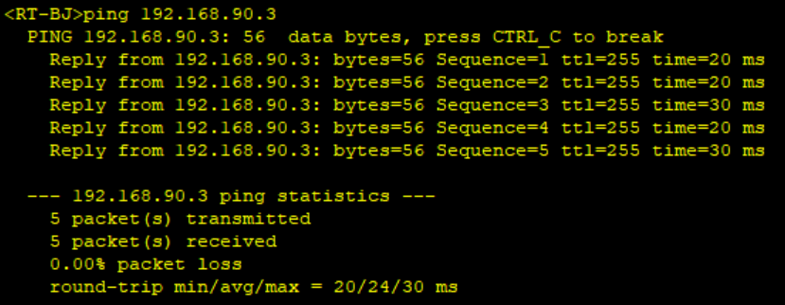

8，路由器RT-SZ能与路由器RT-BJ通信吗？请将ping结果的截图粘贴到实验报告中。

能。

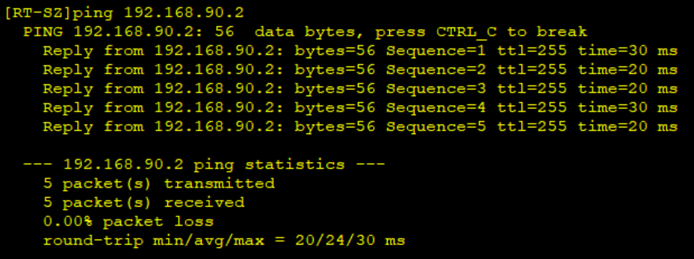

9，CHAP三次握手报文分别是什么？

第一次：挑战阶段，报文是验证方用户名和一个随机数。

第二次：回应阶段，报文是被验证方用户名和密码+用户名+随机数经过MD5加密的hash值。

第三次：确认阶段，验证方将密码+用户名+随机数经过MD5加密的hash值和被验证机发回结果比对，报文是验证结果。这里报文是Success，表示验证通过。

10，利用Wireshark能抓取到用户名和密码吗？若能，用户名和密码分别是什么？

能。用户名是验证方配置的用户名“rt-bj”，密码是一串“8daf01b614d73346550e051dba843eac”。

11，请将Wireshark抓取的包括用户名和密码的数据截图粘贴到实验报告中。

